 |  | 

XX CONFERENZA DELLE RETI HPH ITALIANE 2026
“Implementazione della Promozione della Salute all’interno dei Sistemi Sanitari — 40 anni dalla Carta di Ottawa”

EVENTO FORMATIVO ECM  9.00 – 18.00 | DATA  26 ottobre 2026 | SEDE  ASL CN2 – Auditorium Osp. M. e P. Ferrero, Verduno (CN)

Una giornata per guardare al passato, leggere il presente e disegnare il futuro della promozione della salute nei servizi sanitari
OBIETTIVI FORMATIVI
Le Reti Italiane HPH rappresentano una concreta esperienza internazionale di implementazione della promozione della salute all’interno dei sistemi sanitari. Il Convegno si propone come momento di incontro tra memoria storica, prassi consolidate e strategie emergenti, per interrogarsi su come la promozione della salute, quarant’anni dopo Ottawa, possa e debba continuare a ri-orientare concretamente l’organizzazione e la trasformazione dei servizi sanitari italiani.
La promozione della salute ha bisogno di organizzazioni capaci di cambiare. È ormai ricchissima di framework, modelli e dichiarazioni. La Rete HPH offre trent’anni di esperienza su come tradurre i principi della promozione della salute nella governance, nei processi clinici e nella cultura delle organizzazioni sanitarie al fine di creare Valore Pubblico nei servizi sanitari.
DESTINATARI
Operatori delle Aziende aderenti alla Rete HPH Italia e aderenti alle Task Force internazionali Salute e Cultura, Benessere del personale sanitario; soggetti istituzionali italiani operatori delle Aziende sanitarie e ospedaliere; operatori culturali, enti del terzo settore, studenti e specializzandi in ambito sanitario.
INFORMAZIONI GENERALI

Sede | Auditorium Ospedale Michele e Pietro Ferrero, Via Tanaro 7-9, 12060 Verduno (CN)
Data | 26 ottobre 2026
Provider ECM | ASL CN2
Iscrizioni | Evento 8 ore: 9.00–18.00  N. 8 ore in presenza Attestato ECM link iscrizioni  n. 4 ore (Panel 1 / Panel 2) online con traduzione simultanea ITA/EN, con attestato di partecipazione Rete HPH
Comitato scientifico | Cristina Aguzzoli, Amelia Ceci, Elisabetta Confaloni, Alda Cosola, Alessandra D’Alfonso, Giulio Fornero, Patrizia Lemma, Giacomo Scaioli, Giuseppina Viola
Segreteria organizzativa | Giuseppina Viola — Referente comunicazione Reti HPH Italiane — www.hphitalia.net  Gruppo Rete HPH Regione Piemonte, Gruppo HPH ASL CN2

COMITATO SCIENTIFICO E MODERATORI

Aguzzoli Cristina | Coordinatrice Rete regionale HPH del Friuli Venezia Giulia e delle Reti HPH Italiane, Vice Chair Governance Board HPH Internazionale e coordinatrice della Task Force HPH Benessere del personale sanitario. Responsabile Promozione della Salute presso l’Azienda Regionale di Coordinamento per la Salute ARCS-Udine.
Fornero Giulio | Già Coordinatore delle Reti HPH Italiane, Vicepresidente Centro di Iniziativa per la Promozione della Salute (CIPES)
Cosola Alda | Coordinatrice Rete HPH Piemonte, Coordinatrice HPH ASL TO3, Responsabile Struttura semplice di staff Promozione della Salute
D’Alfonso Alessandra | Direttrice Sanitaria Ospedale CTO - AOU Città della Salute e della Scienza di Torino
Viola Giuseppina | Comunicatore pubblico sanità, Referente Comunicazione Reti Italiane HPH, coordinatrice della Task Force Salute e Cultura Rete HPH, Responsabile S.S. Formazione ASL CN2
Ceci Amelia | Coordinatrice Rete HPH Emilia-Romagna e Ausl RE, Staff Promozione della Salute e Gender Equality Plan, Dipartimento Sanità Pubblica, Docente a contratto di Promozione della Salute e Sociologia, UNIMORE
Confaloni Elisabetta | Bioeticista. Coordinatrice Rete HPH Progetto Salute e Cultura ASL Roma 1 – Distretto 2
Scaioli Giacomo | Professore Associato in Igiene, Dipartimento di Scienze della Sanità Pubblica e Pediatriche, Università di Torino (UNITO)
Tortone Claudio | Dirigente Medico di Sanità Pubblica, Responsabile Area Assistenza a Piani e Progetti, Centro di Documentazione Regionale per la Promozione della Salute (DoRS) Regione Piemonte – ASL TO3
Ripa Franco | Direttore Generale AO Santa Croce e Carle di Cuneo

PROGRAMMA — PANEL 1, PANEL 2 E TAVOLA ROTONDA

08:30–09:00 | Registrazione partecipanti
09:00–09:15 | Apertura lavori e saluti istituzionali  Paola Malvasio — Direttrice Generale ASL CN2  Luciano Scalise — Fondazione Ospedale Alba - Bra
PANEL 1 — Dove tutto è nato... le origini della Carta di Ottawa e lo sviluppo del movimento HPH
Moderatori: Giulio Fornero — Giuseppina Viola
09:15–10:00 | Erio Ziglio — Professore Onorario, Università di Scienze Applicate, Innsbruck; già Direttore, Ufficio Europeo OMS per gli Investimenti per la Salute e lo Sviluppo; Visiting Professor, Glasgow Caledonian University  Dalla Carta di Ottawa alle nuove frontiere della Promozione della Salute  Carlo Favaretti — Segretario, Centro di Ricerca e Studi sulla Leadership in Medicina, Università Cattolica del Sacro Cuore  Navigare la complessità: la Rete HPH come leva per l’innovazione dei sistemi sanitari
PANEL 2 — Presente: l’evoluzione della Rete Internazionale HPH e le strategie attuali per rafforzare i servizi sanitari che promuovono la salute
Moderatori: Cristina Aguzzoli — Giacomo Scaioli
10:00–10:45 | Oliver Gröne — Prof. PhD, CEO International HPH Secretariat  La strategia HPH 2026–2030: evidenze, policy brief e strumenti per trasformare i sistemi sanitari  Ralph Harlid — Presidente dell’International HPH Network, Co-presidente del Comitato Scientifico, Coordinatore dell’HPH Network Svezia  Le evidenze di Malmö 2026: una comunità internazionale per sistemi sanitari più equi, sostenibili e resilienti  Hans Verrept — Co-responsabile della task force HPH su migrazione, equità e diversità; Unità di mediazione interculturale e supporto alle politiche, FPS Health, Belgio  Presentazione della Task Force HPH migrazione, equità e diversità
10:45–11:00 | Pausa
PANEL 2 (segue) — Tradurre i principi della Promozione della Salute in pratica: persone, comunità e governance nei servizi sanitari
Moderatori: Franco Ripa — Alda Cosola
11:00–12:45 | Patrizia Lemma — Prof.ssa Ordinaria di Igiene e Sanità Pubblica – Università di Torino  Comunità di Pratiche per promuovere l’engagement di pazienti e operatori: l’esperienza del Piemonte  Massimo Robiony — Prof. Ordinario di Chirurgia Maxillo-Facciale. Direttore del Dipartimento Testa Collo e Neuroscienze Azienda Sanitaria Universitaria Friuli Centrale. Delegato del Rettore per l’Umanizzazione delle Cure - Università degli Studi di Udine  La Carta di Udine per l’umanizzazione delle cure e il benessere organizzativo  Giulia Menin — Project officer JA HEROES – AGENAS, UOS Fabbisogni, standard e modelli organizzativi delle professioni sanitarie  Dalle persone alla capacità del sistema: l’esperienza HEROES tra health workforce planning, modelli organizzativi e benessere professionale  Giovanni Capelli — Direttore Istituto Superiore di Sanità (CNaPPS)  Dalla prescrizione di salute alla partecipazione  Ilaria Lega — Ricercatrice, Istituto Superiore di Sanità (CNaPPS)  Musica e maternità: un programma multicentrico di prescrizione sociale nel Servizio Sanitario Nazionale  Sara Maria Pani — Ricercatrice di Igiene, Università degli Studi di Cagliari (SITI)  Dalla Formazione alle policy aziendali. Come la Promozione della Salute entra nel sistema sanitario italiano: università, setting e governance
TAVOLA ROTONDA — Le Reti HPH Italiane: modelli organizzativi della Promozione della Salute (Standard 1 della Rete HPH)
Moderatori: Luca Burroni — Elisabetta Confaloni
12:45–13:45 | Coordinatori delle Reti HPH Italiane: Cristina Aguzzoli, Amelia Ceci, Alda Cosola, Elisabetta Confaloni  Bartolomeo Griglio — Vicedirettore della Sanità, Regione Piemonte  Maria Teresa Cella — Responsabile dell’Area Tutela della salute nei luoghi di lavoro, Direzione Generale Cura della Persona, Salute e Welfare – Regione Emilia-Romagna  Alessandro Conte — Direttore della SOC Direzione Medica del Presidio Ospedaliero di San Daniele-Tolmezzo, ASUFC. Presidente della Fondazione Pietro Paci  Andrea Barbara — Direttore Distretto 2 ASL Roma 1
13:45–14:15 | Pausa pranzo

PROGRAMMA — PANEL 3

PANEL 3 — Futuro: ridisegnare la Promozione della Salute con una visione salutogenica (strumenti operativi, modelli organizzativi di assistenza sanitaria territoriale e ospedaliera)
Moderatori: Claudio Tortone — Amelia Ceci
14:15–14:45 | Anna Rovera — Responsabile Progettazione e Comunicazione Fondazione Ospedale Alba-Bra  Luca Burroni — Direttore sanitario ASL CN2, coordinatore gruppo aziendale HPH ASL CN2  Daniela Alessi — Dirigente Biologa S.S.D. Epidemiologia, promozione salute e coordinamento attività di prevenzione, ASL CN2  Il futuro della Cura è Umano. Uniformità progettuali condivise tra le Aziende sanitarie a HumanCare 2026. Meeting Nazionale per l’Umanizzazione delle Cure e il Benessere Organizzativo.
14:45–15:00 | Amelia Ceci — Coordinatrice Rete HPH Emilia-Romagna e Ausl RE HPH Emilia-Romagna  Alessandra D’Alfonso — Direttrice Sanitaria Ospedale CTO - AOU Città della Salute e della Scienza di Torino  Gli standard e le Task Force HPH nel futuro della Promozione della Salute
15:00–16:00 | Cristina Aguzzoli — Coordinatrice Task Force HPH Benessere del personale sanitario – Azienda Regionale di Coordinamento per la Salute – Regione Friuli Venezia Giulia  Alessandro Conte — Direttore della SOC Direzione Medica del Presidio Ospedaliero di San Daniele-Tolmezzo. Presidente della Fondazione Pietro Paci  Benessere di chi cura, qualità di chi è curato: il benessere del personale come dimensione strategica della sanità  Fabio D’Antoni — Responsabile SOSC “Minori e Famiglia” Azienda Sanitaria Universitaria Friuli Centrale  Aver cura di chi ci cura: un programma per ridurre il distress e aumentare la resilienza  Roberta Pistagni — Ricercatrice, Dipartimento di Medicina, Epidemiologia, Igiene del Lavoro ed Ambientale INAIL  Dare voce agli operatori: la ricerca-azione INAIL per l’empowerment di organizzazioni complesse che promuovono la salute  Giacomo Scaioli — Prof. Associato in Igiene, Dipartimento di Scienze della Sanità Pubblica e Pediatriche, Università di Torino (UNITO)  Gli standard HPH come strumento per misurare e migliorare il benessere del personale  Amelia Ceci — Coordinatrice Rete HPH Emilia-Romagna e Ausl RE HPH Emilia-Romagna  Benessere e genere: le sfide di una sanità sempre più femminilizzata
16:00–16:15 | Pausa interattiva
16:15–17:30 | Giuseppina Viola — Coordinatrice Task Force HPH Salute e Cultura  Una comunità di pratica per la prescrizione sociale, culturale e verde per la salute  Giulio Fornero — Vicepresidente Centro di Iniziativa per la Promozione della Salute (CIPES)  Alda Cosola — Coordinatrice Rete HPH Piemonte  Standard 5 – Promuovere la salute nella società: servizi sanitari e organizzazioni del Terzo Settore co-progettano la promozione della salute  Claudio Tortone — Dirigente Medico DoRS Regione Piemonte — Centro di Documentazione Regionale per la Promozione della Salute - ASL TO3  Prescrizione sociale, culturale e verde per la salute: il Kit di strumenti OMS alla prova dei progetti italiani presentati alla 31ª Conferenza Internazionale sugli Ospedali e Servizi Sanitari per la Promozione della Salute (HPH) — Malmö, Svezia, 20-22 maggio 2026**
17:30–17:45 | Coordinatori delle Reti HPH Italiane: Giulio Fornero, Cristina Aguzzoli, Alda Cosola, Amelia Ceci, Elisabetta Confaloni  Impegni delle Reti HPH Italiane Anno 2027–2028
17:45–18:00 | Test di apprendimento

aderenti alle Reti HPH Italiane
 | 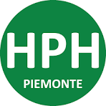 | 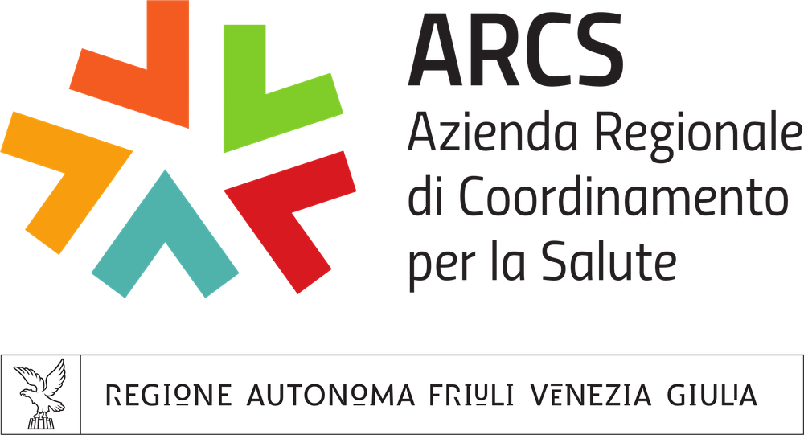 | 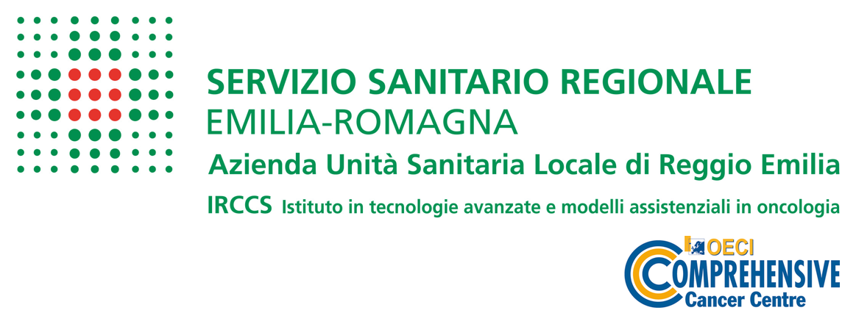 | 
 |  |  |  | 
 |  |  |  | 
 |  | 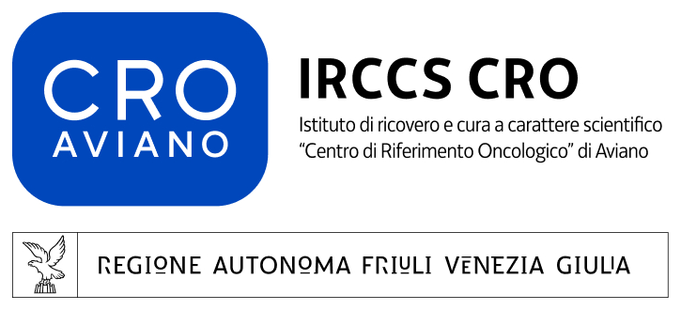 | 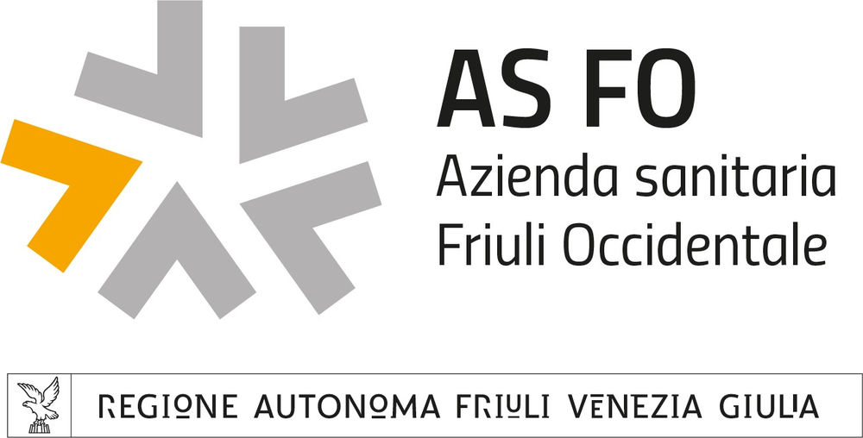 | 

Progetti e collaborazioni
 |  |  |  |  | 
continua a pagina seguente: Poster presentati dalle Aziende sanitarie italiane alla 31ª Conferenza Internazionale sugli Ospedali e Servizi Sanitari per la Promozione della Salute (HPH) — Malmö, Svezia, 20-22 maggio 2026 →

** POSTER PRESENTATI DALLE AZIENDE SANITARIE ITALIANE
31ª Conferenza Internazionale sugli Ospedali e Servizi Sanitari per la Promozione della Salute (HPH) partecipazione delle Reti HPH Italiane — 20-22 maggio 2026, Malmö, Svezia.
Azienda sanitaria | Autore | Progetto
ASL TO3 | Alda Cosola, Cristina De Stefani, Chiara Giagu | Museo Benessere: percorsi di cura attraverso l’Arte e la Cultura
ASL TO3 | Alda Cosola, Chiara Maria Giagu | Progetto Benvivere: Progetto di promozione della salute tra i lavoratori
ASL TO4 | Carla Bena, Francesco Armato | Progetto Esperienze formative innovative di cura domiciliare presso una famiglia curante
AOU di Alessandria “SS. Antonio e Biagio e Cesare Arrigo” | Maria Teresa D’Aquino, Laura Polastri | L’eredità della cura: prendersi cura del patrimonio sanitario
AOU di Alessandria “SS. Antonio e Biagio e Cesare Arrigo” | Maria Teresa D’Aquino, Laura Polastri, Carolina Pelazza | Iconografia della salute: un festival che integra cultura, cura e comunità nelle medical humanities
ASL TO5 | Antonietta Clemente | Territori creativi: mappatura delle iniziative culturali per la salute nell’ASL TO5
ASL AL | Silvia Baiardi | Attività fisica adattata per pazienti oncologici: uno strumento per la qualità della vita (QoL)
ASL AL | Paola Varese, Silvia Baiardi | Una rete per la cura: un Ospedale che Promuove Salute come punto di partenza per la cura di comunità e la pratica sulla qualità della vita
ASL AL | Paola Varese, Silvia Baiardi | Health Camper: sulla strada della prossimità
CRO Aviano, National Cancer Institute, IRCCS | Chiara Cipolat Mis | Attraversare l’ombra: costruire la resilienza dei bambini attraverso la narrazione di fronte alla malattia
CRO Aviano, National Cancer Institute, IRCCS | Chiara Cipolat Mis | Leggimi... al CRO: una partnership culturale di quindici anni per il benessere a sostegno dei pazienti oncologici attraverso la lettura
AUSL di Reggio Emilia, IRCCS | Amelia Ceci | L’esperienza dell’Azienda Sanitaria di Reggio Emilia in Salute e Cultura, sia in ambito clinico che educativo
ASL Città di Torino | Stefania Orecchia, Rossella Cristaudo, Alessandro Mercuri | Torino Social Prescription: integrare salute, cultura e comunità per un benessere multidimensionale al Polo Lombroso 16 (Torino, Italia)
ASL CN2 | Daniela Alessi, Erica Moretto | Umanizzare la cura attraverso l’Arte e la Cultura presso l’Ospedale “Michele e Pietro Ferrero” dell’ASL CN2
A.O. Ordine Mauriziano | Pino Fumanò, Claudio Tortone | Dal rito laico al giardino che parla. Quando cultura, arte e spiritualità promuovono la salute. Un ospedale apre i propri spazi verdi alla comunità in tempi di crisi globale.
AOU Città della Salute e della Scienza di Torino | Lia Di Marco | Curami bene — Passaporto di cura
AOU Città della Salute e della Scienza di Torino | Lia Di Marco | Guardare oltre
AOU Città della Salute e della Scienza di Torino | Alessandra D’Alfonso, Beatrici, Nissi, Nunziata | “Il cielo in una stanza”: il Metaverso per la neuroriabilitazione nelle gravi lesioni cerebrali acquisite

